2º curso / 2º cuatr.  Grado Ing. Inform.  Doble Grado Ing. Inform. y Mat. |  | Arquitectura de Computadores (AC)  Cuaderno de prácticas.  Bloque Práctico 2. Programación paralela II: Cláusulas OpenMP  Estudiante (nombre y apellidos): Rafa Nogales  Grupo de prácticas: 1º  Fecha de entrega:  Fecha evaluación en clase:

- ¿Qué ocurre si en el ejemplo del seminario shared-clause.c se añade a la directiva parallel la cláusula default(none)? Si se plantea algún problema, resuélvalo sin eliminar default(none).Añada el código con la modificación al cuaderno de prácticas.
RESPUESTA: Si declaramos “n” como constante no hay ningún problema al compartir variables puesto que las variables constantes no tienen problemas a la hora de sincronizarse entre hebras.

CÓDIGO FUENTE: shared-clauseModificado.c
#include <stdio.h>
#include <stdlib.h>
#ifdef _OPENMP
#include <omp.h>
#else
#define omp_get_thread_num() 0
#endif

int main(int argc, char **argv) {
int i, n=20, a[n], suma=20;

if(argc < 2) {
fprintf(stderr,"Falta iteraciones\n");
exit(-1);
}
n = atoi(argv[1]); if (n>20) {n=20; printf("n=%d",n);}

for (i=0; i<n; i++) a[i] = i;

#pragma omp parallel
{
int suma_local=0;
#pragma omp for
for (i=0; i<n; i++){
suma_local += a[i];
}
#pragma omp atomic
suma += suma_local;
}

printf("Tras 'parallel' suma=%d\n",suma);
}
CAPTURAS DE PANTALLA:
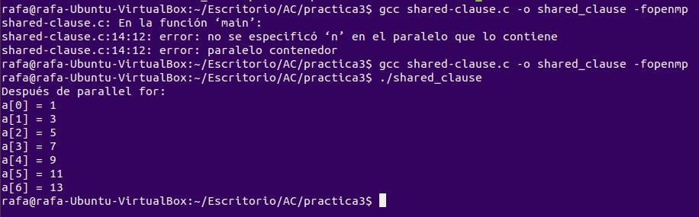
- ¿Qué ocurre si en private-clause.c se inicializa la variable suma fuera de la construcción parallel en lugar de dentro? Razone su respuesta. Añada el código con la modificación al cuaderno de prácticas.
RESPUESTA: Si inicializamos la variable suma fuera del parallel no se va a quedar inizializada dentro, pues private lo único que hace es crear para cada hebra una variable privada llamada suma, pero no le da el valor inicial que tuviese fuera, y por tanto las “sumas” privadas de cada hebra están inicalizadas con basurilla.
(Si utilizamos -O2 al compilar ninguna hebra se inicializa correctamente).

CÓDIGO FUENTE: private-clauseModificado.c
#include <stdio.h>
#ifdef _OPENMP
#include <omp.h>
#else
#define omp_get_thread_num() 0
#endif
int main()
{
int i, n = 7;
int a[n], suma;

for (i=0; i<n; i++)
a[i] = i;

suma=0; //Para hacerlo bien se deberia borrar esta linea
#pragma omp parallel
{
//suma=0 //Para hacerlo bien se deberia descomentar esta linea
#pragma omp for
for (i=0; i<n; i++)
{
suma = suma + a[i];
printf(
"thread %d suma a[%d] / ", omp_get_thread_num(), i);
}
printf(
"\n* thread %d suma= %d", omp_get_thread_num(), suma);
}
printf("\n* Fuera de la region Parallel suma= %d", suma);

printf("\n");
}

CAPTURAS DE PANTALLA:
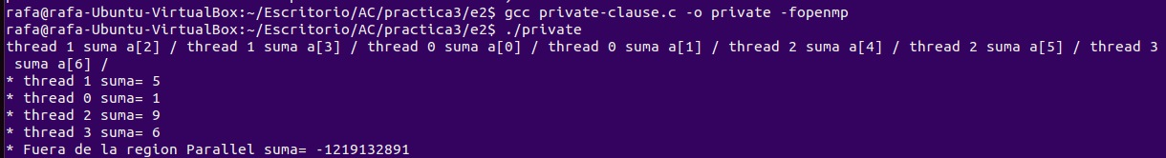

- ¿Qué ocurre si en private-clause.c se elimina la cláusula private(suma)? ¿A qué cree que es debido?
RESPUESTA:
Aparece el mismo resultado en todas las hebras porque ahora todas las hebras comparten la misma variable “suma” y el resultado que se muestra es el que tuviese la ultima hebra en salir del bucle. (Lógicamente este no es el resultado correcto...)

CÓDIGO FUENTE: private-clauseModificado3.c
#include <stdio.h>
#ifdef _OPENMP
#include <omp.h>
#else
#define omp_get_thread_num() 0
#endif

int main()
{
int i, n = 7;
int a[n], suma=0;

for (i=0; i<n; i++)
a[i] = i;

#pragma omp parallel
{
#pragma omp for
for (i=0; i<n; i++)
{
suma = suma + a[i];
printf(
"thread %d suma a[%d] / ", omp_get_thread_num(), i);
}
printf(
"\n* thread %d suma= %d", omp_get_thread_num(), suma);
}
printf("\n* Fuera de la region Parallel suma= %d", suma);

printf("\n");
}
CAPTURAS DE PANTALLA:
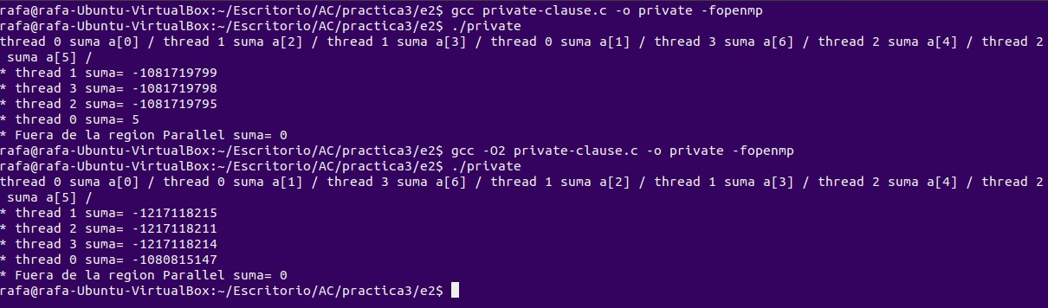

- En la ejecución de firstlastprivate.c de la pag 21 del seminario se imprime un 6. ¿El código imprime siempre 6? Razone su respuesta.
RESPUESTA: Si, porque la ultima iteración del bucle es la que hace que suma valga 6 y lastprivate(suma) hace que la ultima hebra exporte su valor de la variable privada “suma” a la variable externa “suma”.

CAPTURAS DE PANTALLA:

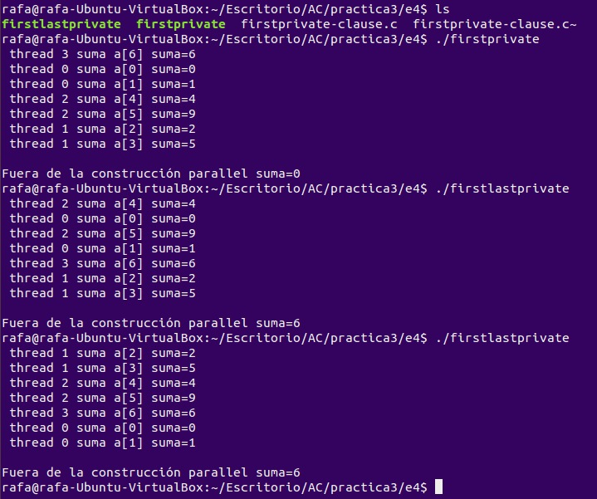

- ¿Qué ocurre si en copyprivate-clause.c se elimina la cláusula copyprivate(a) en la directiva single? ¿A qué cree que es debido?
RESPUESTA: La hebra que ejecuta el single recibe el valor de “a” y por copyprivate(a) lo que hace es difundir el valor de “a” a las otras hebras.
Al eliminar la clausula copyprivate(a) no se produce la difusión y unicamente se inicializan correctamente aquellas zonas que haya inicializado la hebra que ejecutó el single.

CÓDIGO FUENTE: copyprivate-clauseModificado.c
#include <stdio.h>
#include <omp.h>

main() {
int n = 9, i, b[n];

for (i=0; i<n; i++) b[i] = -1;

#pragma omp parallel
{ int a;
#pragma omp single
{
printf("\nIntroduce valor de inicialización a: ");
scanf("%d", &a );
printf("\nSingle ejecutada por el thread %d\n",
omp_get_thread_num());
}
#pragma omp for
for (i=0; i<n; i++) b[i] = a;
}

printf("Después de la región parallel:\n");
for (i=0; i<n; i++) printf("b[%d] = %d\t",i,b[i]);
printf("\n");
}

CAPTURAS DE PANTALLA:
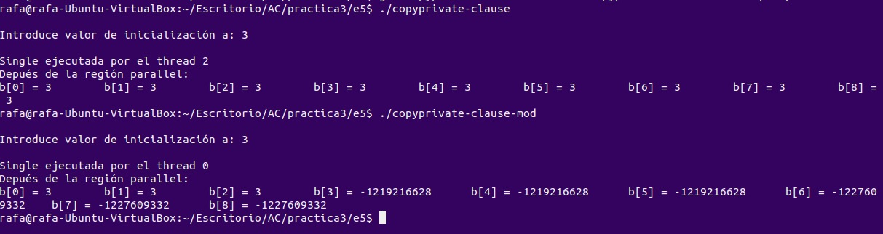

- En el ejemplo reduction-clause.c sustituya suma=0 por suma=10. ¿Qué resultado se imprime ahora? Justifique el resultado
RESPUESTA:
Sale el mismo resultado que con suma = 0 pero sumándole 10.
Esto se debe a que reduction está muy bien implementado y mantiene el valor inicial de la variable de acumulación (suma en este caso).

CÓDIGO FUENTE: reduction-clauseModificado.c
#include <stdio.h>
#include <stdlib.h>
#ifdef _OPENMP
#include <omp.h>
#else
#define omp_get_thread_num() 0
#endif

int main(int argc, char **argv) {
int i, n=20, a[n],suma=10;

if(argc < 2) {
fprintf(stderr,"Falta iteraciones\n");
exit(-1);
}
n = atoi(argv[1]); if (n>20) {n=20; printf("n=%d",n);}

for (i=0; i<n; i++) a[i] = i;

#pragma omp parallel for reduction(+:suma)
for (i=0; i<n; i++){
suma += i;
}

printf("Tras 'parallel' suma=%d\n",suma);
}
CAPTURAS DE PANTALLA:
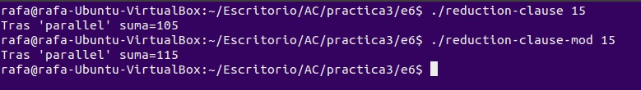

- En el ejemplo reduction-clause.c, elimine reduction de #pragma omp parallel for reduction(+:suma) y haga las modificaciones necesarias para que se siga realizando la suma de los componentes del vector a en paralelo.
RESPUESTA:

CÓDIGO FUENTE: reduction-clauseModificado7.c
#include <stdio.h>
#include <stdlib.h>
#ifdef _OPENMP
#include <omp.h>
#else
#define omp_get_thread_num() 0
#endif

int main(int argc, char **argv) {
int i, n=20, a[n], suma=20;

if(argc < 2) {
fprintf(stderr,"Falta iteraciones\n");
exit(-1);
}
n = atoi(argv[1]); if (n>20) {n=20; printf("n=%d",n);}

for (i=0; i<n; i++) a[i] = i;

#pragma omp parallel
{
int suma_local=0;
#pragma omp for
for (i=0; i<n; i++){
suma_local += a[i];
}
#pragma omp atomic
suma += suma_local;
}

printf("Tras 'parallel' suma=%d\n",suma);
}
CAPTURAS DE PANTALLA:
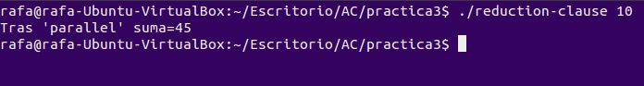

- Implementar un programa secuencial en C que calcule el producto de una matriz cuadrada, M, por un vector, v1:

NOTAS: (1) el número de filas /columnas N de la matriz deben ser argumentos de entrada al programa; (2) se debe inicializar la matriz y el vector antes del cálculo; (3) se debe asegurar que el programa calcula la suma correctamente imprimiendo todos los componentes del vector resultante, v3, para tamaños pequeños de los vectores (por ejemplo, N = 8 y N=11); (5) se debe imprimir sea cual sea el tamaño de los vectores el tiempo de ejecución del código paralelo que calcula el producto matriz vector y, al menos, el primer y último componente del resultado (esto último evita que las optimizaciones del compilador eliminen el código de la suma).

CÓDIGO FUENTE: pmv-secuencial.cpp

#include <iostream>
#include <cstdlib>
#include <ctime>
using namespace std;

int ** ReservaMatriz(int dim)
{
int **M;
if (dim <= 0)
{
cerr<< "\n ERROR: Dimension de la matriz debe ser mayor que 0" << endl;
exit(1);
}
M = new int* [dim];
if (M == NULL)
{
cerr << "\n ERROR: No puedo reservar memoria para un matriz de "
<< dim << " x " << dim << "elementos" << endl;
exit(1);
}
for (int i = 0; i < dim; i++)
{
M[i]= new int [dim];
if (M[i] == NULL)
{
cerr << "ERROR: No puedo reservar memoria para un matriz de "
<< dim << " x " << dim << endl;
for (int j = 0; j < i; j++)
delete [] M[i];
delete [] M;
exit(1);
}
}
return M;
}

void LiberaMatriz(int ** & M, int dim)
{
for (int i = 0; i < dim; i++)
delete [] M[i];
delete [] M;
M = NULL;
}
void LiberaVector(int * & V)
{
delete [] V;
V = NULL;
}

void MultiplicarMatrices(int** & Matriz, int* & vector, int* & resultado, int dim){
for(int i=0; i<dim; i++){
resultado[i]=0;
for(int j=0; j<dim; j++){
resultado[i] += Matriz[i][j] * vector[j];
}
}
}

void ImprimirProducto(int** & matriz, int* & vector, int* & vector_resultante, int dim){
for(int i=0; i<dim; i++){
for(int j=-1; j<dim+6; j++){
if(j==-1){
cout << "( ";
}
if(0<=j && j<dim){
cout << matriz[i][j] << " ";
}
else if(j==dim){
cout << ") (";
}
else if(j==dim+1){
cout << vector[i];
}
else if(j==dim+2){
cout << ") ";
}
else if(j==dim+3){
if(i == dim/2){
cout << " = (";
}
else
cout << " (";
}
else if(j==dim+4){
cout << vector_resultante[i];
}
else if(j==dim+5){
cout << ")";
}
}
cout << endl;
}
}

int main(int argc, char **argv){
int N;
clock_t tantes; // Valor del reloj antes de la ejecucion
clock_t tdespues; // Valor del reloj despues de la ejecucion

if(argc < 2){
cerr << "Falta iteraciones" << endl;
return(-1);
}
N = atoi(argv[1]);

//Reserva de memoria para los vectores(N) y la matriz(NxN)
int * vector = new int[N];
int * vector_resultante = new int[N];
int ** matriz = ReservaMatriz(N);
//Inicializar vector
for (int i=0; i < N; i++){
vector[i] = 1;
}
for(int i=0; i<N; i++){
for(int j=0; j<N; j++){
matriz[i][j] = i+j;
}
}
//int suma=0;
tantes = clock();
MultiplicarMatrices(matriz, vector, vector_resultante, N);
tdespues = clock();
if(N<10){
ImprimirProducto(matriz, vector, vector_resultante, N);
cout << endl;
}
cout <<"Tiempo: " << ((double)(tdespues-tantes))/CLOCKS_PER_SEC << " s" << endl;
LiberaMatriz(matriz,N);
LiberaVector(vector);
LiberaVector(vector_resultante);
}

CAPTURAS DE PANTALLA:
No pongo las capturas desde Ubuntu porque se me ha vuelto un poco loco el
VirtualBox después de actualizarlo.
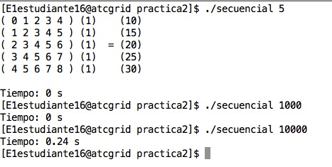

- Implementar en paralelo el producto matriz por vector con OpenMP a partir del código escrito en el ejercicio anterior. Debe implementar dos versiones del código (consulte la lección 5/Tema 2):
  - una primera que paralelice el bucle que recorre las filas de la matriz y
  - una segunda que paralelice el bucle que recorre las columnas.
Use las directivas que estime oportunas y las cláusulas que sean necesarias excepto la cláusula reduction. Se debe paralelizar también la inicialización de las matrices. Respecto a este ejercicio:
  - Anote en su cuaderno de prácticas todos los errores de compilación que se han generado durante la realización del ejercicio y explique cómo los ha resuelto (especifique qué ayudas externas ha usado o recibido).
  - Anote todos los errores en tiempo de ejecución que se han generado durante la realización del ejercicio y explique cómo los ha resuelto (especifique qué ayudas externas ha usado o recibido).
NOTAS: (1) el número de filas /columnas N de la matriz deben ser argumentos de entrada; (2) se debe inicializar la matriz y el vector antes del cálculo; (3) se debe asegurar que el programa calcula la suma correctamente imprimiendo todos los componentes del vector resultante, v3, para tamaños pequeños de los vectores (por ejemplo, N = 8 y N=11); (5) se debe imprimir sea cual sea el tamaño de los vectores el tiempo de ejecución del código que calcula el producto matriz vector y, al menos, el primer y último componente del resultado (esto último evita que las optimizaciones del compilador eliminen el código de la suma).

CÓDIGO FUENTE : pmv-OpenMP-a.c
#include <iostream>
#include <cstdlib>
#include <ctime>
#include <omp.h>
using namespace std;

int ** ReservaMatriz(int dim)
{
int **M;
if (dim <= 0)
{
cerr<< "\n ERROR: Dimension de la matriz debe ser mayor que 0" << endl;
exit(1);
}
M = new int* [dim];
if (M == NULL)
{
cerr << "\n ERROR: No puedo reservar memoria para un matriz de "
<< dim << " x " << dim << "elementos" << endl;
exit(1);
}
for (int i = 0; i < dim; i++)
{
M[i]= new int [dim];
if (M[i] == NULL)
{
cerr << "ERROR: No puedo reservar memoria para un matriz de "
<< dim << " x " << dim << endl;
for (int j = 0; j < i; j++)
delete [] M[i];
delete [] M;
exit(1);
}
}
return M;
}

void LiberaMatriz(int ** & M, int dim)
{
for (int i = 0; i < dim; i++)
delete [] M[i];
delete [] M;
M = NULL;
}
void LiberaVector(int * & V)
{
delete [] V;
V = NULL;
}

void MultiplicarMatrices(int** & Matriz, int* & vector, int* & resultado, int dim){
#pragma omp parallel for
for(int i=0; i<dim; i++){
resultado[i]=0;
for(int j=0; j<dim; j++){
resultado[i] += Matriz[i][j] * vector[j];
}
}
cout << resultado[0] << " " << resultado[dim-1] << endl;
}

void ImprimirProducto(int** & matriz, int* & vector, int* & vector_resultante, int dim){
for(int i=0; i<dim; i++){
for(int j=-1; j<dim+6; j++){
if(j==-1){
cout << "( ";
}
if(0<=j && j<dim){
cout << matriz[i][j] << " ";
}
else if(j==dim){
cout << ") (";
}
else if(j==dim+1){
cout << vector[i];
}
else if(j==dim+2){
cout << ") ";
}
else if(j==dim+3){
if(i == dim/2){
cout << " = (";
}
else
cout << " (";
}
else if(j==dim+4){
cout << vector_resultante[i];
}
else if(j==dim+5){
cout << ")";
}
}
cout << endl;
}
}

int main(int argc, char **argv){
int N;
double tantes; // Valor del reloj antes de la ejecucion
double tdespues; // Valor del reloj despues de la ejecucion

if(argc < 2){
cerr << "Falta iteraciones" << endl;
return(-1);
}
N = atoi(argv[1]);

//Reserva de memoria para los vectores(N) y la matriz(NxN)
int * vector = new int[N];
int * vector_resultante = new int[N];
int ** matriz = ReservaMatriz(N);
//Inicializar vector
for (int i=0; i < N; i++){
vector[i] = 1;
}
for(int i=0; i<N; i++){
for(int j=0; j<N; j++){
matriz[i][j] = i+j;
}
}
//int suma=0;
tantes = omp_get_wtime();
MultiplicarMatrices(matriz, vector, vector_resultante, N);
tdespues = omp_get_wtime();
if(N<10){
ImprimirProducto(matriz, vector, vector_resultante, N);
cout << endl;
}
cout <<"Tiempo: " << (tdespues-tantes) << " s" << endl;
LiberaMatriz(matriz,N);
LiberaVector(vector);
LiberaVector(vector_resultante);
}

CÓDIGO FUENTE: pmv-OpenMP-b.c
#include <iostream>
#include <cstdlib>
#include <ctime>
#include <omp.h>
using namespace std;

int ** ReservaMatriz(int dim){ ... }
void LiberaMatriz(int ** & M, int dim) { ... }
void LiberaVector(int * & V) { ... }
void ImprimirProducto(int**& matriz, int*& vector, int*& vector_resultante, int dim) {...}

void MultiplicarMatrices(int** & Matriz, int* & vector, int* & resultado, int dim){
int aux_suma=0;
for(int i=0; i<dim; i++){
#pragma omp parallel
{
int coordenadaIesima_privada=0;
#pragma omp for
for (int j=0; j<dim; j++){
coordenadaIesima_privada += Matriz[i][j] * vector[j];
}
#pragma omp atomic
resultado[i] += coordenadaIesima_privada;
}
}
cout << resultado[0] << " " << resultado[dim-1] << endl;
}

int main(int argc, char **argv){
//El mismo main que antes
}

RESPUESTA:

CAPTURAS DE PANTALLA:
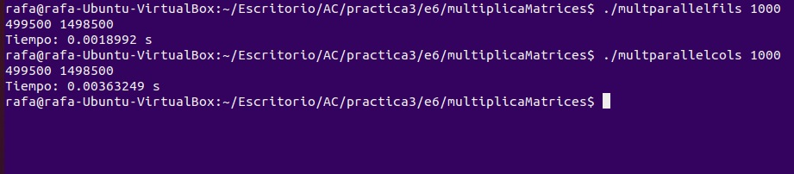

- A partir de la segunda versión de código paralelo desarrollado en el ejercicio anterior, implementar una versión paralela del producto matriz por vector con OpenMP que use para comunicación/sincronización la cláusula reduction. Respecto a este ejercicio:
  - Anote en su cuaderno de prácticas todos los errores de compilación que se han generado durante la realización del ejercicio y explique cómo los ha resuelto (especifique qué ayudas externas ha usado o recibido).
  - Anote todos los errores en tiempo de ejecución que se han generado durante la realización del ejercicio y explique cómo los ha resuelto (especifique qué ayudas externas ha usado o recibido).
CÓDIGO FUENTE: pmv-OpenmMP-reduction.c
#include <iostream>
#include <cstdlib>
#include <ctime>
#include <omp.h>
using namespace std;

int ** ReservaMatriz(int dim)
{
...
}
void LiberaMatriz(int ** & M, int dim) {
...
}
void LiberaVector(int * & V)
{
...
}

void ImprimirProducto(int**& matriz, int*& vector, int*& vector_resultante, int dim) {...}

void MultiplicarMatrices(int** & Matriz, int* & vector, int* & resultado, int dim){
for(int i=0; i<dim; i++){
resultado[i]=0;
int acumulado=0;
#pragma omp parallel for reduction(+:acumulado)
for(int j=0; j<dim; j++){
acumulado += Matriz[i][j] * vector[j];
}
resultado[i] = acumulado;
}
cout << resultado[0] << " " << resultado[dim-1] << endl;
}

int main(int argc, char **argv){
//El mismo que en los otros dos
}

CAPTURAS DE PANTALLA:
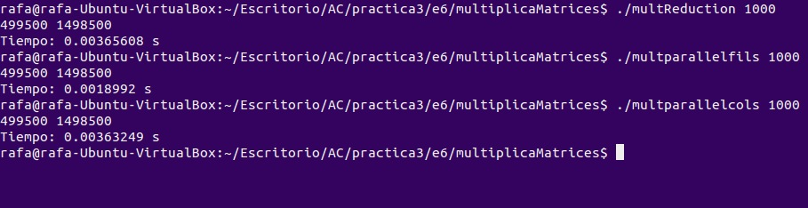

- Ayudándose de una hoja de cálculo (recuerde que en las aulas está instalado OpenOffice) realice una tabla y una gráfica que permitan comparar la escalabilidad (ganancia en velocidad en función del número de cores) en atcgrid y en el PC del aula de prácticas de los tres códigos implementados en los ejercicios anteriores para tres tamaños (N) distintos (consulte la Lección 6/Tema 2). Usar –O2 al compilar.

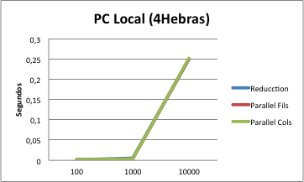
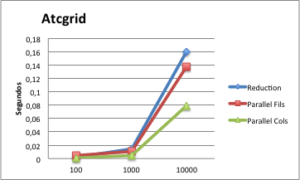
(Los datos están tomados sin la opción -O2)
PC-Local
﻿Tamaño | Reduction | Paralelo Fils | Paralelo Cols
100 | ﻿0,00115713 | ﻿﻿0,000692826 | ﻿0,000525749
1000 | ﻿0,00458438 | ﻿﻿0,00399967 | ﻿0,00380238
10000 | ﻿0,249109 | ﻿0,249109 | ﻿0,250993
Atcgrid
Tamaño | Reduction | Paralelo Fils | Paralelo Cols
100 | 0,00205908 | 0,00409402 | 0,00088389
1000 | 0,0147584 | 0,0108157 | 0,00503124
10000 | 0,159794 | 0,137681 | 0,0793289

COMENTARIOS SOBRE LOS RESULTADOS: Va mas rápido en secuencial porque loe ejemplos estos son de juguete, para tamaños de 100.000 hace core así que no puede notarse la potencia del calculo paralelo, porque se tarda más en crear las hebras que en lo que van a calcular...

